Задания второго тура регионального этапа
Всероссийской олимпиады школьников по обществознанию 2023 г.
11 класс

Задание | 1 | 2 | 3 | 4 | 5 | 6 | 7 | 8 | 9 | 10 | 11 | 12 | 13 | 14 | Всего
Макс.балл | 5 | 2 | 3 | 8 | 2 | 2 | 3 | 4 | 6 | 3 | 1 | 12 | 19 | 4 | 74

1. «Да» или «нет»? Если вы согласны с утверждением, напишите «да», если не согласны — «нет». Внесите свои ответы в таблицу.

1.1. Индивидуальный инвестиционный счет — счёт, открываемый в банке для учёта движения металла в обезличенной форме, на котором отражается металл в граммах без указания индивидуальных признаков и осуществления операций по их привлечению и размещению.
1.2. Под сделкой понимаются действия граждан и события, направленные на возникновение, изменение и прекращение гражданских прав и обязанностей.
1.3. Противопоставление субъекта и объекта — необходимое условие научного познания.
1.4. Административные единицы унитарного государства обладают суверенитетом.
1.5. Социальное манипулирование подразумевает скрытое управление сознанием и поведением индивидов вопреки их интересам.
Ответ:
1.1. | 1.2. | 1.3. | 1.4. | 1.5.
нет | нет | нет | нет | да
По 1 баллу за верный ответ.
Всего: 5 баллов.

2. Ниже приведен ряд понятий, одно из которых лишнее. Выпишите лишний элемент ряда и объясните, почему вы так решили.

Фонд, потребительский кооператив, унитарное предприятие, религиозная организация, учреждение

Ответ: унитарное предприятие (1 балл). Все, кроме унитарного предприятия, являются некоммерческими организациями. (1 балл).
Всего: 2 балла.

3. «Арбитражные споры».
Юридическая компания «Арбитражные споры» и студия рекламы «Креатив» заключили договор абонентского обслуживания, в рамках которого юридическая компания брала на себя обязанности по заявкам студии оказывать юридические услуги как консультационного, так представительского характера. В свою очередь студия рекламы взяла на себя обязательства произвести оплату договора равными платежами в сроки 30 апреля, 31 августа и 26 декабря общую сумму 600 тысяч рублей. 30 апреля оплата от студии рекламы не поступила, юридическая компания обратилась с претензией о нарушении условий договора. Студия рекламы в ответе указала, что так как ни разу не обращалась с заявкой к юридической компании, то и платить ничего не должна. Юридическая компания обратилась с иском в арбитражный суд.
Будет ли удовлетворен иск юридической компании «Арбитражные споры»? Свой ответ обоснуйте.
Ответ:
Иск будет удовлетворен (1 балл). Студия рекламы «Креатив» обязана выплатить юридической компании «Арбитражные споры» 200 000 рублей (указание суммы обязательно — 1 балл), так как юридическая компания в течение всего действия договора готова была оказывать юридические услуги и условия договора не нарушала (1 балл).
Всего: 3 балла.

4. Найдите ошибки.
17-летний Александр в единый день голосования пришел на избирательный участок и хотел отдать свой голос за кандидатов в депутаты регионального уровня. Проверив документы Александра, член избирательной комиссии отказал в выдаче бюллетеней, сославшись на то, что Александру еще не исполнился 21 год. Александр представил свидетельство о браке, указав, что регистрация брака сделала его полностью дееспособным, поэтому ему принадлежит весь объём прав и обязанностей, в том числе и пассивное избирательное право — избирать. Член избирательной комиссии пояснил, что Александр мог бы проголосовать, если бы речь шла о кандидатах в депутаты муниципального уровня или Александр был бы эмансипирован, то есть признан полностью дееспособным органом опеки и попечительства или судом.
4.2. Определите, прав ли член избирательной комиссии, отказавший Александру.
4.1.
(1) Активное избирательное право возникает в 18 лет, а не в 21 год
(2) не распространяется на конституционные права и обязанности, а только влияет на права и обязанности в гражданских правоотношениях, регулируемых гражданским законодательством
(3) право избирать - активное
(4) До достижения возраста 18 лет у лица нет права голосовать
(5) в том числе на муниципальных выборах
(6) Досрочное приобретение полной гражданской дееспособности по любому основанию не порождает прав и обязанностей, которые возникают по достижении определенного возраста.
4.2. Отказ правомерен (1 балл), но неправильно обоснован (1 балл).
Каждая верно указанная ошибка – 1 балл.
Всего: 8 баллов.

5. Прочитайте фрагмент текста и выполните задание.

Х л е с т а к о в, г о р о д н и ч и й и Д о б ч и н с к и й. Городничий, вошел, останавливается. Оба в испуге смотрят несколько минут один на другого, выпучив глаза.
Городничий (немного оправившись и протянув руки по швам). Желаю здравствовать!
Хлестаков (кланяется). Мое почтение...
Городничий. Извините.
Хлестаков. Ничего...
Городничий. Обязанность моя, как градоначальника здешнего города, заботиться о том, чтобы проезжающим и всем благородным людям никаких притеснений...
Хлестаков (сначала немного заикается, но к концу речи говорит громко). Да что ж делать?.. Я не виноват... Я, право, заплачу... Мне пришлют из деревни. (Бобчинский выглядывает из дверей.) Он больше виноват: говядину мне подает такую твердую, как бревно; а суп — он черт знает чего плеснул туда, я должен был выбросить его за окно. Он меня морил голодом по целым дням... Чай такой странный: воняет рыбой, а не чаем. За что ж я... Вот новость!
Городничий (робея). Извините, я, право, не виноват. На рынке у меня говядина всегда хорошая. Привозят холмогорские купцы, люди трезвые и поведения хорошего. Я уж не знаю, откуда он берет такую. А если что не так, то... Позвольте мне предложить вам переехать со мною на другую квартиру.
Хлестаков. Нет, не хочу! Я знаю, что значит на другую квартиру: то есть — в тюрьму. Да какое вы имеете право? Да как вы смеете?.. Да вот я... Я служу в Петербурге. (Бодрится.) Я, я, я...
Городничий (в сторону). О Господи Ты Боже, какой сердитый! Все узнал, всё рассказали проклятые купцы!
Хлестаков (храбрясь). Да вот вы хоть тут со всей своей командой — не пойду! Я прямо к министру! (Стучит кулаком по столу.) Что вы? что вы?
Городничий (вытянувшись и дрожа всем телом). Помилуйте, не погубите! Жена, дети маленькие... не сделайте несчастным человека.
Хлестаков. Нет, я не хочу! Вот еще! мне какое дело? Оттого, что у вас жена и дети, я должен идти в тюрьму, вот прекрасно!
Бобчинский выглядывает в дверь и в испуге прячется.
Нет, благодарю покорно, не хочу.
Городничий (дрожа). По неопытности, ей-Богу по неопытности. Недостаточность состояния... Сами извольте посудить: казенного жалованья не хватает даже на чай и сахар. Если ж и были какие взятки, то самая малость: к столу что-нибудь да на пару платья. Что же до унтер-офицерской вдовы, занимающейся купечеством, которую я будто бы высек, то это клевета, ей-Богу клевета. Это выдумали злодеи мои; это такой народ, что на жизнь мою готовы покуситься.
Хлестаков. Да что? мне нет никакого дела до них. (В размышлении.) Я не знаю, однако ж, зачем вы говорите о злодеях или о какой-то унтер-офицерской вдове... Унтер-офицерская жена совсем другое, а меня вы не смеете высечь, до этого вам далеко... Вот еще! смотри ты какой!.. Я заплачу, заплачу деньги, но у меня теперь нет. Я потому и сижу здесь, что у меня нет ни копейки.
Городничий (в сторону). О, тонкая штука! Эк куда метнул! какого туману напустил! разбери кто хочет! Не знаешь, с которой стороны и приняться. Ну, да уж попробовать не куды пошло! Что будет, то будет, попробовать на авось. (Вслух.) Если вы точно имеете нужду в деньгах или в чем другом, то я готов служить сию минуту. Моя обязанность помогать проезжающим.
Хлестаков. Дайте, дайте мне взаймы! Я сейчас же расплачусь с трактирщиком. Мне бы только рублей двести или хоть даже и меньше.
Городничий (поднося бумажки). Ровно двести рублей, хоть и не трудитесь считать.
Хлестаков (принимая деньги). Покорнейше благодарю. Я вам тотчас пришлю их из деревни... у меня это вдруг... Я вижу, вы благородный человек. Теперь другое дело.
Городничий (в сторону). Ну, слава Богу! деньги взял. Дело, кажется, пойдет теперь на лад. Я таки ему вместо двухсот четыреста ввернул.
Хлестаков. Эй, Осип! Осип входит. Позови сюда трактирного слугу! (К городничему и Добчинскому.) А что ж вы стоите? Сделайте милость, садитесь. (Добчинскому.) Садитесь, прошу покорнейше.
Городничий. Ничего, мы и так постоим.
Хлестаков. Сделайте милость, садитесь. Я теперь вижу совершенно откровенность вашего нрава и радушие, а то, признаюсь, я уж думал, что вы пришли с тем, чтобы меня... (Добчинскому.) Садитесь.

5.1. Какое противоправное деяние совершено Городничим?
5.2. Обоснуйте ответ.

Ответы:
5.1. Покушение на дачу взятки (1 балл). (Ответ «Дача взятки» — 0 баллов.)
5.2. Городничим допущена фактическая ошибка (ошибка в объекте), которая влияет на квалификацию преступления (1 балл). (Допустимы иные формулировки ответа, фиксирующие тот факт, что Хлестаков не является должностным лицом и не способен совершить те действия или бездействия, за совершение или несовершение которых Городничий дает ему деньги. Хлестаков в принципе не может повлиять на (нарушить) отношения по нормальному функционированию органов гос. власти (которые как раз являются объектом такого преступного посягательства как дача взятки)).
Всего: 2 балла.

6. «Ежемесячная инфляция».
За 1 квартал 2022 года цена на автомобиль выросла на 33,1%.
6.1. Каков средний темп ежемесячной инфляции (сложные проценты)?
6.2. Приведите расчеты.
Ответ:
10% (1 балл)
Решение (1 балл):
FV = PV * (1+ i/m) ^{n * m}
Где FV – будущая стоимость
PV – текущая стоимость
i – ставка инфляции в % (годовых)
i/m – ставка инфляции в % (в месяц)
n – количество лет
m – количество периодов начисления процентов

FV = 1,331 * PV
1,331 * PV = PV * (1+ i/m) ³
(1+ i/m) ³ = 1,331
Извлекаем кубический корень
1+ i/m = 1,1
i/m = 0,1 (коэффициент)
переводим в проценты:
i/m = 0,1 * 100% = 10%.
Всего: 2 балла.

7. «Издержки производства» (ДАННАЯ ЗАДАЧА СУЩЕСТВУЕТ В 40 РАЗЛИЧНЫХ ВАРИАНТАХ. НЕОБХОДИМО СМОТРЕТЬ ТОТ ФАЙЛ, КОТОРЫЙ ПРИСЛАН В ВАШ КОНКРЕТНЫЙ РЕГИОН ВМЕСТЕ С ФАЙЛОМ ЗАДАНИЙ).
Спрос на продукцию отрасли составляет 6 тыс. шт. Долгосрочные общие издержки фирмы описываются функцией TC = 4Q3 − 6Q2 + 10Q.
Какое количество фирм должно действовать в отрасли, чтобы она работала с минимальными средними издержками производства (приведите решение).

Решение:
Минимальное количество фирм – 8 (1 балл).
Оптимальный объем производственных мощностей фирмы определяется минимум долгосрочных средних издержек (LАС_{L}), которые определяются по формуле:
$${LAC}_{L}=\frac{TC}{Q}=4Q^{2}-6Q+10$$
Для определения объема, при котором LAC минимальны, надо найти производную функции средних издержек и приравнять ее к нулю:
${{LAC}_{L}}^{'}\left(Q\right)={\left(4Q^{2}-6Q+10\right)}^{'}=8Q-6=0$,
Q= 0,75 (оптимальный объем, производимый одной фирмой при условии минимальных средних издержек)
$Q_{D}=6$, $Q_{S}=Q*n$ , где n - количество фирм, которое должно действовать в отрасли.
В условиях равновесия количество фирм на рынке определяется как: n$=\frac{Q_{D}}{Q}=\frac{6}{0,75}=8$.

Ответ с частично верным решением – 1 балл
Полностью верное решение – 2 балла
Всего: 3 балла.

8. Прочтите тексты. Ответьте на вопросы.

Среди неизменных явлений и тенденций, проявляющихся во всех политических организмах, одно становится очевидно даже при самом поверхностном взгляде. Во всех обществах (начиная со слаборазвитых или с трудом достигших основ цивилизации вплоть до наиболее развитых и могущественных) существуют два класса людей — класс правящих и класс управляемых. Первый, всегда менее многочисленный, выполняет все политические функции, монополизирует власть и наслаждается теми преимуществами, которые дает власть, в то время как второй, более многочисленный класс управляется и контролируется первым в форме, которая в настоящее время более или менее законна, более или менее произвольна и насильственна и обеспечивает первому классу, по крайней мере внешне, материальные средства существования и все необходимое для жизнедеятельности политического организма. В реальной жизни мы все признаем существование этого правящего класса …Как бы то ни было, в дополнение к большому преимуществу — выпавшей на долю правящего меньшинства организованности — оно так обычно сформировано, что составляющие его индивиды отличаются от массы управляемых качествами, которые обеспечивают им материальное, интеллектуальное и даже моральное превосходство; или же они являются наследниками людей, обладающих этими качествами. Другими словами, представители правящего меньшинства неизменно обладают свойствами, реальными или кажущимися, которые глубоко почитаются в том обществе, где они живут.

Власть никогда не принадлежала и не может принадлежать большинству. Это противоречит природе власти. Власть имеет иерархическую природу и иерархическое строение. Так будет и в будущем. Народ не может сам собой править, он нуждается в правителях. Сложение общества и государства, образование социального космоса есть всегда процесс возникновения неравенства и иерархии, выделение правящего слоя. … Любовь к аристократической идее сделалась уделом немногих в ваш демократический век. Аристократические симпатии рассматривают или как проявление классовых инстинктов, или как эстетизм, не имеющий жизненного значения. Но поистине, аристократия имеет более глубокие, более жизненные основы. Основы эти ныне затуманились, и о них начинают забывать. … Аристократия, как управление и господство лучших, как требование качественного подбора, остается на веки веков высшим принципом общественной жизни, единственной достойной человека утопией. Аристократический принцип – онтологический, органический и качественный. … Права аристократии — права прирожденные, а не благоприобретенные. Должны быть в мире люди, у которых есть прирожденные права, нужен душевный тип, свободный от атмосферы борьбы за приобретение прав. Те, которые в труде и в борьбе приобретают свои права и повышают свое жизненное положение, не свободны от многих горьких чувств, от обиды, часто от злобы, они подавлены своим более низким прошлым.
8.1. Какая тема объединяет эти тексты?
8.2. В чем состоит расхождение между позициями авторов?
8.3. Выпишите из каждого текста по одному примеру, подтверждающему вашу позицию.

Ответ:
1) Элитизм / проблема правящего класса /проблема элиты (1 балл)
2) Текст 1: правящий класс совсем не обязательно класс, получающий власть по наследству (нет акцента на том, что правящий класс — это аристократия, акцент на свойствах, которые почитаются в данном обществе). Текст 2: элита = элита наследственная. (1 балл)
3)
Среди неизменных явлений и тенденций, проявляющихся во всех политических организмах, одно становится очевидно даже при самом поверхностном взгляде. Во всех обществах (начиная со слаборазвитых или с трудом достигших основ цивилизации вплоть до наиболее развитых и могущественных) существуют два класса людей — класс правящих и класс управляемых. Первый, всегда менее многочисленный, выполняет все политические функции, монополизирует власть и наслаждается теми преимуществами, которые дает власть, в то время как второй, более многочисленный класс управляется и контролируется первым в форме, которая в настоящее время более или менее законна, более или менее произвольна и насильственна и обеспечивает первому классу, по крайней мере внешне, материальные средства существования и все необходимое для жизнедеятельности политического организма. В реальной жизни мы все признаем существование этого правящего класса …Как бы то ни было, в дополнение к большому преимуществу — выпавшей на долю правящего меньшинства организованности — оно так обычно сформировано, что составляющие его индивиды отличаются от массы управляемых качествами, которые обеспечивают им материальное, интеллектуальное и даже моральное превосходство; или же они являются наследниками людей, обладающих этими качествами. Другими словами, представители правящего меньшинства неизменно обладают свойствами, реальными или кажущимися, которые глубоко почитаются в том обществе, где они живут.

Власть никогда не принадлежала и не может принадлежать большинству. Это противоречит природе власти. Власть имеет иерархическую природу и иерархическое строение. Так будет и в будущем. Народ не может сам собой править, он нуждается в правителях. Сложение общества и государства, образование социального космоса есть всегда процесс возникновения неравенства и иерархии, выделение правящего слоя. … Любовь к аристократической идее сделалась уделом немногих в ваш демократический век. Аристократические симпатии рассматривают или как проявление классовых инстинктов, или как эстетизм, не имеющий жизненного значения. Но поистине, аристократия имеет более глубокие, более жизненные основы. Основы эти ныне затуманились, и о них начинают забывать. … Аристократия, как управление и господство лучших, как требование качественного подбора, остается на веки веков высшим принципом общественной жизни, единственной достойной человека утопией. Аристократический принцип – онтологический, органический и качественный. … Права аристократии – права прирожденные, а не благоприобретенные. Должны быть в мире люди, у которых есть прирожденные права, нужен душевный тип, свободный от атмосферы борьбы за приобретение прав. Те, которые в труде и в борьбе приобретают свои права и повышают свое жизненное положение, не свободны от многих горьких чувств, от обиды, часто от злобы, они подавлены своим более низким прошлым.

По 1 баллу за каждый пример из двух верно указанных фрагментов
Всего: 4 балла.

9. «Приглашенные на День рождения» (РАННИЕ ВРЕМЕННЫЕ ЗОНЫ).
Анна, Борис, Семен, Денис, Егор, Кира и Марина могут быть приглашены на День Рождения. Известно, что должны выполняться следующие условия:

- Если будет Денис, то будет и Егор.
- Если будет Егор, то не будет ни Анны, ни Семена.
- Если не будет Марины, то будет Анна.
- Если будет Борис, то будет и Денис.
- Какой вариант совместим со всеми условиями?
А. Придут только Анна, Денис, Семен и Егор
Б. Придут только Анна, Семен, Марина и Кира
В. Придут только Денис, Семен, Борис и Марина
Г. Придут только Денис, Семен, Борис и Кира
Д. Придут только Анна, Егор, Марина и Кира
Ответ: Б (1 балл)
Обоснование:
А. Придут только Анна, Денис, Семен и Егор | Противоречит условию «Если будет Егор, то не будет ни Анны, ни Семена»
Б. Придут только Анна, Семен, Марина и Кира | Проверим, что выполняются все условия.  - «Если будет Денис, то будет и Егор». Выполняется, поскольку нет ни Дениса, ни Егора.  - «Если будет Егор, то не будет ни Анны, ни Семена» Выполняется. Для нарушения условия требуется, как минимум, присутствие Егора.  - «Если не будет Марины, то будет Анна». Выполняется. Для нарушения условия требуется, как минимум, отсутствие Марины.  «Если будет Борис, то будет и Денис». Выполняется, поскольку нет ни Дениса, ни Бориса.
В. Придут только Денис, Семен, Борис и Марина | Противоречит условию «Если будет Денис, то будет и Егор»
Г. Придут только Денис, Семен, Борис и Кира | Противоречит условию «Если будет Денис, то будет и Егор»
Д. Придут только Анна, Егор, Марина и Кира | Противоречит условию «Если будет Егор, то не будет ни Анны, ни Семена»

- Если придут и Борис, и Кира, то сколько всего человек будет на Дне Рождения, если соблюдать все условия?
А. пять
Б. четыре
В. три
Г. два
Д. один
Ответ: А (1 балл)
Обоснование:
- Борис. Будет. По условию вопроса.
- Кира. Будет. По условию вопроса.
- Денис. Будет, поскольку есть условие «Если будет Борис, то будет и Денис», а Борис будет.
- Егор. Будет, поскольку есть условие «Если будет Денис, то будет и Егор», а Денис будет.
- Анна. Не будет, поскольку есть условие «Если будет Егор, то не будет ни Анны, ни Семена». А Егор будет.
- Семен. Не будет. Аналогично.
- Марина. Будет, поскольку есть условие «Если не будет Марины, то будет Анна», то есть, «если не будет Анны, то будет Марина». А Анны не будет.
Таким образом, всего будет 5 человек.

- Какое максимальное количество человек может прийти, если Марина не придет (при соблюдении всех условий)?
А. один
Б. два
В. пять
Г. три
Д. четыре
Ответ: Г (1 балл)
Обоснование
- Марина не придет. Если Марина не придет, то будет Анна. Значит, будет Анна.
- Не будет Егора, поскольку есть условие «Если будет Егор, то не будет ни Анны, ни Семена», а Анна будет.
- Раз не будет Егора, то не будет и Дениса. По условию «Если будет Денис, то будет и Егор»
- Раз не будет Денис, то не будет и Бориса. По условию «Если будет Борис, то будет и Денис».
Таким образом, Марина, Егор, Денис и Борис точно не придут. Анна точно придет. Кира и Семен могут как прийти, так и не прийти. Получается, что если Марина не придет, то максимально могут прийти три человека.
- Если Семен и Кира придут, то какое утверждение будет верным (при соблюдении всех условий)?
А. Анна не придет.
Б. Егор также придет.
В. Борис не придет.
Г. Марина также придет.
Д. Денис также придет.
Ответ: В (1 балл)
Обоснование. Если Семен и Кира придут, то Борис не придет. Почему? Заметим, что не будет Егора, поскольку есть условие «Если будет Егор, то не будет ни Анны, ни Семена». Раз не будет Егора, то не будет и Дениса по условию «Если будет Денис, то будет и Егор». Раз не будет Дениса, то не будет и Бориса по условию «Если будет Борис, то будет и Денис».
- Если придут только трое, то какое утверждение является ложным (при соблюдении всех условий)?
А. Денис и Кира придут
Б. Егор и Денис придут
В. Кира и Анна придут
Г. Семен и Марина придут
Д. Марина и Кира придут
Ответ: А (1 балл)
Обоснование. Утверждение А будет ложным, поскольку среди троих пришедших не могут быть и Денис, и Кира. В таком случае придут четверо (кроме Дениса с Кирой еще и Егор с Мариной). Егор придет, поскольку будет Денис (Если будет Денис, то будет и Егор). Раз будет Егор, то не будет Анны (Если будет Егор, то не будет ни Анны, ни Семена). Раз не будет Анны, то будет Марина (Если не будет Марины, то будет Анна).
- Какое из следующих утверждений верно (при соблюдении всех условий)?
А. Борис придет, а Денис – нет
Б. Семен придет, а Денис – нет
В. Семен и Денис придут
Г. Семен и Борис придут
Д. Анна и Денис придут

Ответ: Б (1 балл)
Обоснование:

- Если будет Денис, то будет и Егор.
- Если будет Егор, то не будет ни Анны, ни Семена.
- Если не будет Марины, то будет Анна.
- Если будет Борис, то будет и Денис.

А. Борис придет, а Денис – нет | Противоречит условию «Если будет Борис, то будет и Денис».
Б. Семен придет, а Денис – нет | Если придет Семен, то не будет Егора. А если не будет Егора, то не будет и Дениса. Если не будет Дениса, то не будет и Бориса. Итак, Семен будет, а Егора, Дениса и Бориса не будет, что совместимо со всеми условиями.
В. Семен и Денис придут | Противоречит сочетанию условий «Если будет Денис, то будет и Егор» и «Если будет Егор, то не будет ни Анны, ни Семена».
Г. Семен и Борис придут | Противоречит сочетанию условий «Если будет Борис, то будет и Денис», «Если будет Денис, то будет и Егор» и «Если будет Егор, то не будет ни Анны, ни Семена».
Д. Анна и Денис придут | Противоречит сочетанию условий «Если будет Денис, то будет и Егор» и «Если будет Егор, то не будет ни Анны, ни Семена».

Всего: 6 баллов.

9. «Приглашенные на День рождения» (ПОЗДНИЕ ВРЕМЕННЫЕ ЗОНЫ. ОБОСНОВАНИЕ ОТВЕТОВ НЕ ТРЕБУЕТСЯ).
Анна, Борис, Семен, Денис, Егор, Кира и Марина могут быть приглашены на День Рождения. Известно, что должны выполняться следующие условия:

- Если будет Борис, то будет и Егор.
- Если будет Егор, то не будет ни Анны, ни Семена.
- Если не будет Киры, то будет Анна.
- Если будет Денис, то будет и Борис.

9.1. Какой из следующих вариантов совместим со всеми условиями?
А. Придут только Анна, Семен, Кира и Марина
Б. Придут только Анна, Борис, Семен и Егор
В. Придут только Борис, Семен, Денис и Кира
Г. Придут только Борис, Семен, Денис и Марина
Д. Придут только Анна, Егор, Кира и Марина

Ответ: А (1 балл)
Обоснование:
А. Придут только Анна, Семен, Кира и Марина | Проверим, что выполняются все условия.  - «Если будет Борис, то будет и Егор». Выполняется, поскольку нет ни Бориса, ни Егора.  - «Если будет Егор, то не будет ни Анны, ни Семена» Выполняется. Для нарушения условия требуется, как минимум, присутствие Егора.  - «Если не будет Киры, то будет Анна». Выполняется. Для нарушения условия требуется, как минимум, отсутствие Киры.  - «Если будет Денис, то будет и Борис». Выполняется, поскольку нет ни Бориса, ни Дениса.
Б. Придут только Анна, Борис, Семен и Егор | Противоречит условию «Если будет Егор, то не будет ни Анны, ни Семена»
В. Придут только Борис, Семен, Денис и Кира | Противоречит условию «Если будет Борис, то будет и Егор»
Г. Придут только Борис, Семен, Денис и Марина | Противоречит условию «Если будет Борис, то будет и Егор»
Д. Придут только Анна, Егор, Кира и Марина | Противоречит условию «Если будет Егор, то не будет ни Анны, ни Семена»

9.2. Если придут и Денис, и Марина, то сколько всего человек будет на дне рождения, если соблюдать все условия?
А. один
Б. два
В. три
Г. четыре
Д. пять
Ответ: Д (1 балл)
Обоснование:
- Денис. Будет. По условию вопроса.
- Марина. Будет. По условию вопроса.
- Борис. Будет, поскольку есть условие «Если будет Денис, то будет и Борис», а Денис будет.
- Егор. Будет, поскольку есть условие «Если будет Борис, то будет и Егор», а Борис будет.
- Анна. Не будет, поскольку есть условие «Если будет Егор, то не будет ни Анны, ни Семена». А Егор будет.
- Семен. Не будет. Аналогично.
- Кира. Будет, поскольку есть условие «Если не будет Киры, то будет Анна», то есть, «если не будет Анны, то будет Кира». А Анны не будет.
Таким образом, всего будет 5 человек.

9.3. Какое максимальное количество человек может прийти, если Кира не придет (при соблюдении всех условий)?
А. один
Б. два
В. три
Г. четыре
Д. пять
Ответ: В (1 балл)
Обоснование:
- Кира не придет. Если Кира не придет, то будет Анна. Значит, будет Анна.
- Не будет Егора, поскольку есть условие «Если будет Егор, то не будет ни Анны, ни Семена», а Анна будет.
- Раз не будет Егора, то не будет и Бориса. По условию «Если будет Борис, то будет и Егор»
- Раз не будет Борис, то не будет и Дениса. По условию «Если будет Денис, то будет и Борис».
Таким образом, Кира, Егор, Борис и Денис точно не придут. Анна точно придет. Марина и Семен могут как прийти, так и не прийти. Получается, что если Кира не придет, то максимально могут прийти три человека.

9.4. Если Семен и Марина придут, то какое утверждение будет верным (при соблюдении всех условий)?
А. Анна не придет.
Б. Егор также придет.
В. Борис также придет.
Г. Кира также придет.
Д. Денис не придет.
Ответ: Д (1 балл)

Обоснование:
Если Семен и Марина придут, то Денис не придет. Почему? Заметим, что не будет Егора, поскольку есть условие «Если будет Егор, то не будет ни Анны, ни Семена». Раз не будет Егора, то не будет и Бориса по условию «Если будет Борис, то будет и Егор». Раз не будет Бориса, то не будет и Дениса по условию «Если будет Денис, то будет и Борис».
9.5. Если придут только трое, то какое утверждение является ложным (при соблюдении всех условий)?
А. Егор и Борис придут
Б. Борис и Марина придут
В. Марина и Анна придут
Г. Семен и Кира придут
Д. Кира и Марина придут
Ответ: Б (1 балл)
Обоснование:
Утверждение Б будет ложным, поскольку среди троих пришедших не могут быть и Борис, и Марина. В таком случае придут четверо (кроме Бориса с Мариной еще и Егор с Кирой). Егор придет, поскольку будет Борис (Если будет Борис, то будет и Егор). Раз будет Егор, то не будет Анны (Если будет Егор, то не будет ни Анны, ни Семена). Раз не будет Анны, то будет Кира (Если не будет Киры, то будет Анна).
9.6. Какое из следующих утверждений верно (при соблюдении всех условий)?
А. Семен придет, а Борис – нет
Б. Денис придет, а Борис – нет
В. Семен и Борис придут
Г. Семен и Денис придут
Д. Анна и Борис придут
Ответ: А (1 балл)
Обоснование:
- Если будет Борис, то будет и Егор.
- Если будет Егор, то не будет ни Анны, ни Семена.
- Если не будет Киры, то будет Анна.
- Если будет Денис, то будет и Борис.

А. Семен придет, а Борис – нет | Если придет Семен, то не будет Егора. А если не будет Егора, то не будет и Бориса. Если не будет Бориса, то не будет и Дениса. Итак, Семен будет, а Егора, Бориса и Дениса не будет, что совместимо со всеми условиями.
Б. Денис придет, а Борис – нет | Противоречит условию «Если будет Денис, то будет и Борис».
В. Семен и Борис придут | Противоречит сочетанию условий «Если будет Борис, то будет и Егор» и «Если будет Егор, то не будет ни Анны, ни Семена».
Г. Семен и Денис придут | Противоречит сочетанию условий «Если будет Денис, то будет и Борис», «Если будет Борис, то будет и Егор» и «Если будет Егор, то не будет ни Анны, ни Семена».
Д. Анна и Борис придут | Противоречит сочетанию условий «Если будет Борис, то будет и Егор» и «Если будет Егор, то не будет ни Анны, ни Семена».
Всего: 6 баллов.

10. Ниже даны понятия, объединенные общей темой. Определите эту тему. Распределите эти понятия по колонкам таблицы, обозначив критерий, согласно которому эти понятия группируются. Будьте внимательны: в ряду есть лишнее понятие!

Общество защиты прав животных, городское собрание, союз молодежи, сообщество «Гражданская инициатива», мэрия, парламентская фракция, муниципальный комитет
Ответ:

Тема | Гражданское общество/институты гражданского общества/ негосударственные институты
Критерий | Группы интересов/общественные движения/группы давления | Органы местного самоуправления/местное самоуправление
Понятия | Общество защиты прав животных | городское собрание
 | союз молодежи | мэрия
 | сообщество «Гражданская инициатива» | муниципальный комитет

Верно определена тема – 1 балл
Верно заполнена каждая из колонок таблицы – 1 балл
Всего: 3 балла

11. Определите, по какому принципу страны разделены на 3 группы.

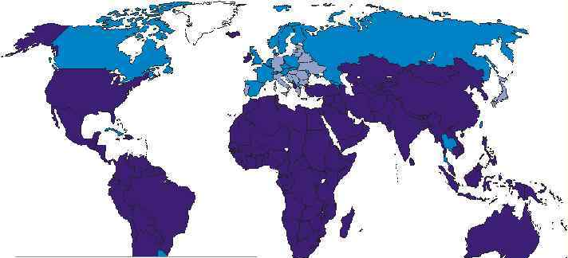

1
2
3

Ответ:
1 –расширенный тип воспроизводства населения,
2 – простой тип воспроизводства населения
3 – суженый тип воспроизводства населения
Всего за задание 1 балл.

12. Познакомьтесь с приведенными ниже фрагментом письма, опубликованного в цикле «Письма русского путешественника» в 1791 году, и изображениями и выполните задания.

Фрагмент. Июнь 19, 1789.
***, столица ***, есть один из больших городов в Европе. Некогда был он в числе славных ганзейских городов. И ныне коммерция его довольно важна. Домов считается около 4 000, а жителей 40 000 — как мало по величине города! Я видел довольно хороших домов, но не видал таких огромных, как в Москве или в Петербурге, хотя вообще *** выстроен едва ли не лучше Москвы. Вчерась же после обеда был я у славного философа, глубокомысленного, тонкого метафизика, который опровергает и Малебранша и Лейбница, и Юма и Боннета. Меня встретил маленький, худенький старичок, отменно белый и нежный. Первые слова мои были: «Я русский дворянин, люблю великих мужей и желаю изъявить мое Вам почтение». Он тотчас попросил меня сесть, говоря: «Я писал такое, что не может нравиться всем; не многие любят метафизические тонкости». С полчаса говорили мы о разных вещах: о путешествиях, о Китае, об открытии новых земель. Надобно было удивляться его историческим и географическим знаниям, которые, казалось, могли бы одни загромоздить магазин человеческой памяти; но это у него, как немцы говорят, дело постороннее. Потом я, не без скачка, обратил разговор на природу и нравственность человека… Он записал мне титулы двух своих сочинений, которых я не читал: «Kritik der praktischen Vernunft» и «Metaphysik der Sitten» — сию записку буду хранить как священный памятник. Вписав в свою карманную книжку мое имя, пожелал он, чтобы решились все мои сомнения; потом мы с ним расстались. Философ говорит скоро, весьма тихо и невразумительно; и потому надлежало мне слушать его с напряжением всех нерв слуха. Домик у него маленький, и внутри приборов немного. Все просто, кроме… его метафизики. Здешняя кафедральная церковь огромна. С великим примечанием рассматривал я там древнее оружие, латы и шишак благочестивейшего из маркграфов бранденбургских и храбрейшего из рыцарей своего времени. Француз, наемный лакей, провожавший меня, уверял, что оттуда есть подземный ход за город, в старую церковь, до которой будет около двух миль, и показывал мне маленькую дверь с лестницею, которая ведет под землю. Правда ли это или нет, не знаю: но знаю то, что в средние века на всякий случай прокапывали такие ходы, чтобы сохранять богатство и жизнь от руки сильного.

I. А. 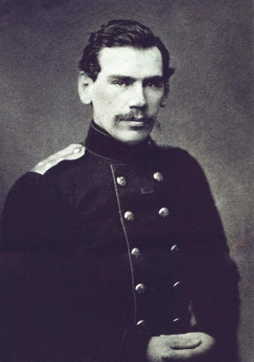 Б. 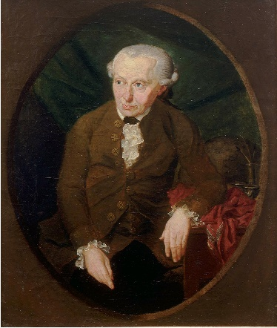 В. 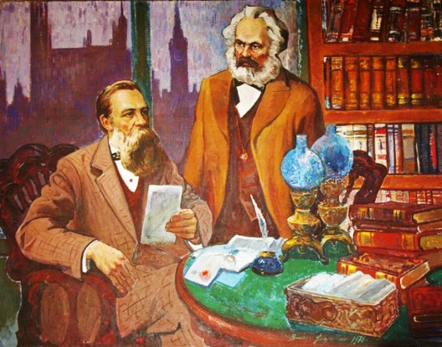
Г.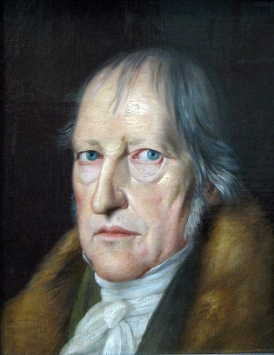 Д. 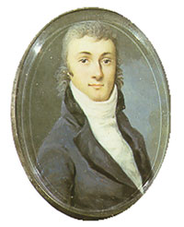
II. А.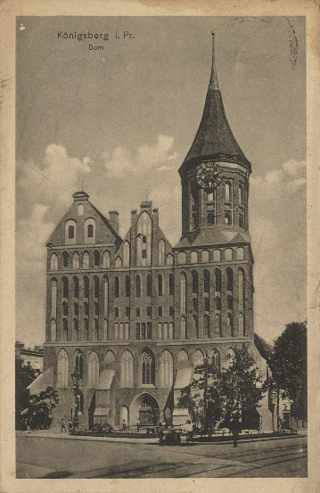 Б. 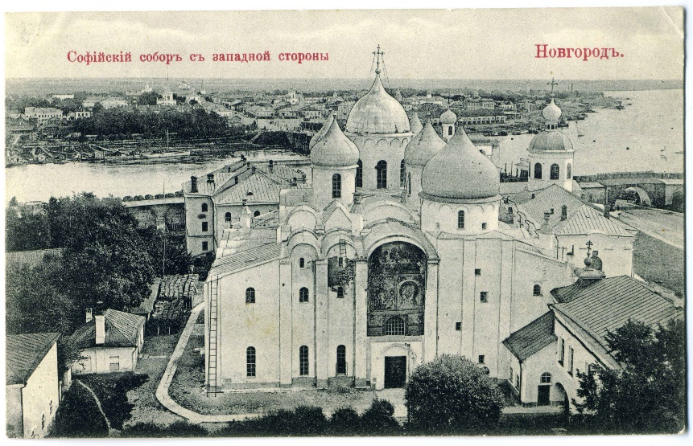
В. 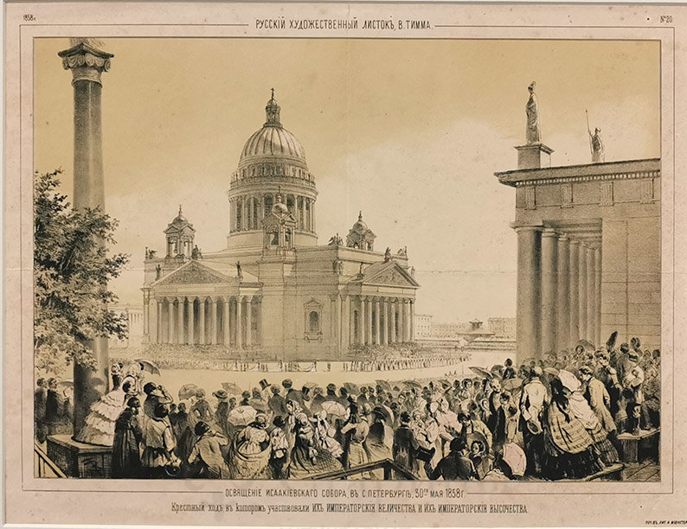 Г. 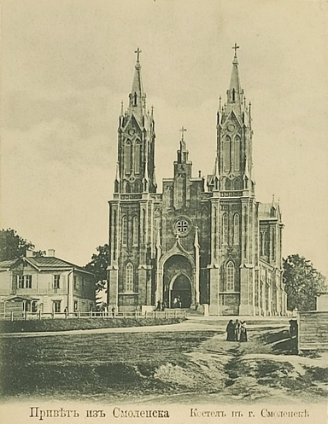Д. 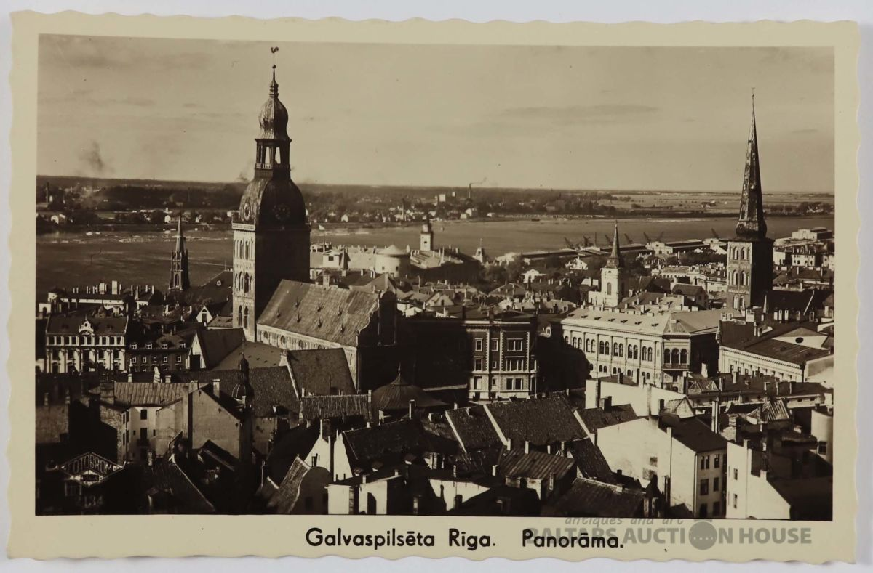
12.1. Определите город, который обозначен во фрагменте ***, а также государство, столицей которого этот город в свое время являлся. Напишите также современное название города и его государственную принадлежность.
12.2. В тексте речь идет о встрече автора письма с известным философом. В группе портретов (I), выберите два соответствующих и запишите имена собеседников, а также названия работ, которые гость не читал.
12.3. В тексте речь идет об архитектурной достопримечательности города. Среди изображений соборов (II), укажите соответствующее описанию в тексте. Как связана посмертная судьба ученого и собор?
Ответ:
1) Кенигсберг (1 балл), (королевство) Пруссия (1 балл), Калиниград+РФ (1 балл)
2) Портрет Д (1 балл), Николай Карамзин (1 балл)
Портрет Б (1 балл) Иммануил Кант (1 балл)
Работы «Критика практического разума» (1 балл), «Метафизика нравов» (1 балл).
3) изображение А (Домский собор Богоматери и Святого Адальберта – не оценивается) (1 балл).
Могила Канта в 1944 году после штурма города-крепости полностью уцелела, а собор был сильно разрушен, от него остались руины. Могила философа спасла собор от тотального разрушения (1 балл)
В восстановленном соборе открыли музей. (1 балл)
Всего: 12 баллов.

13. Познакомьтесь с приведенными данными и выполните задания.

Что из перечисленного Вам доводилось делать за последний год-полтора в рамках благотворительной, безвозмездной помощи другим людям — как знакомым, так и незнакомым?

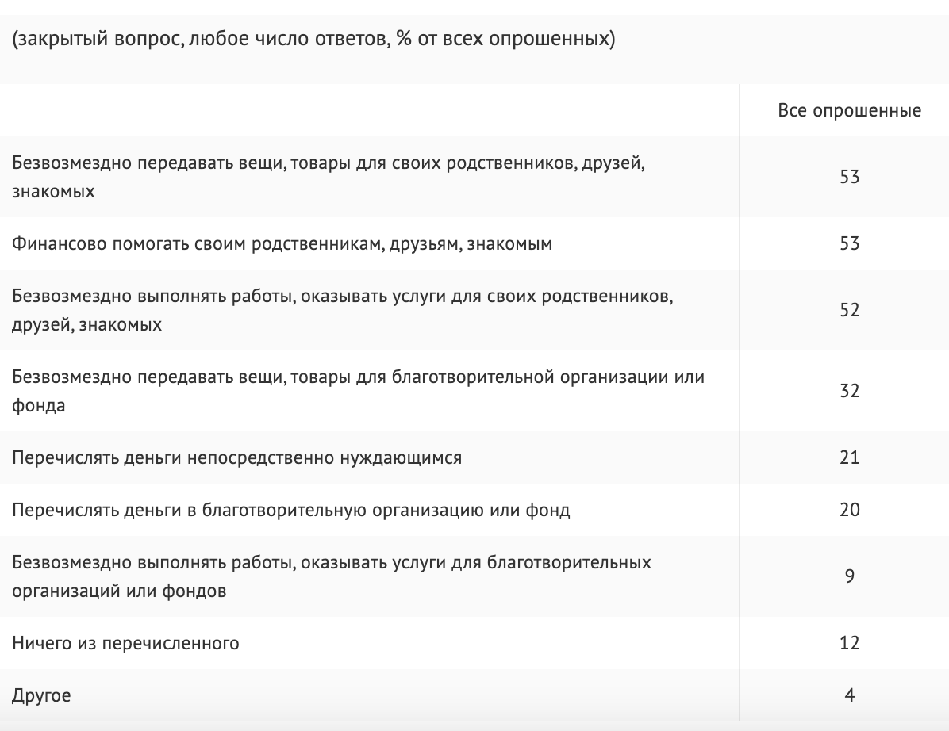

На какие цели Вы жертвовали деньги за последний год?
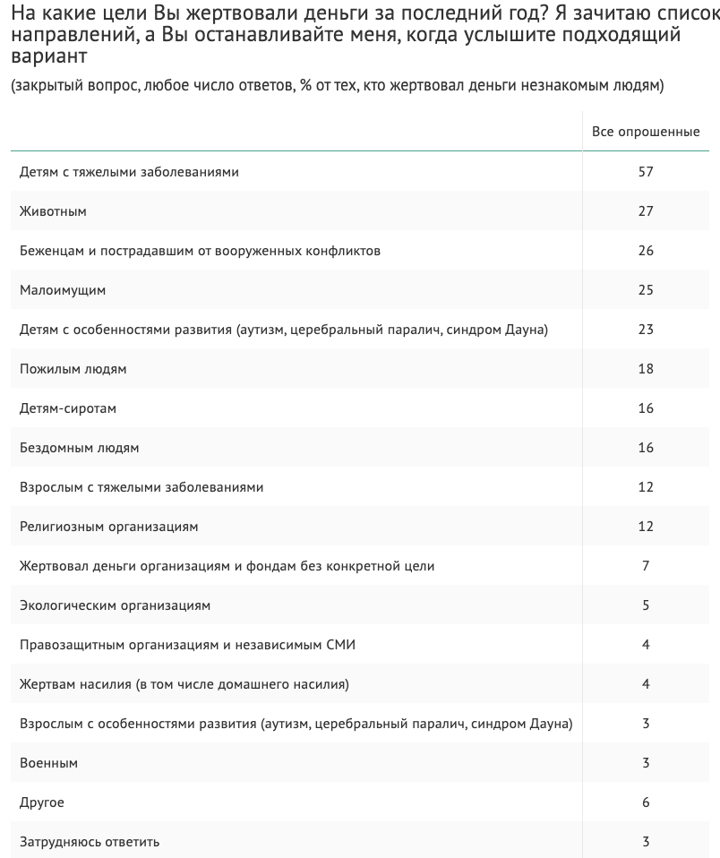

У людей есть разные причины передавать деньги на благотворительность. Пожалуйста, выберите утверждения, которые лучше всего описывают ваши причины. Вы можете выбрать до трех утверждений.
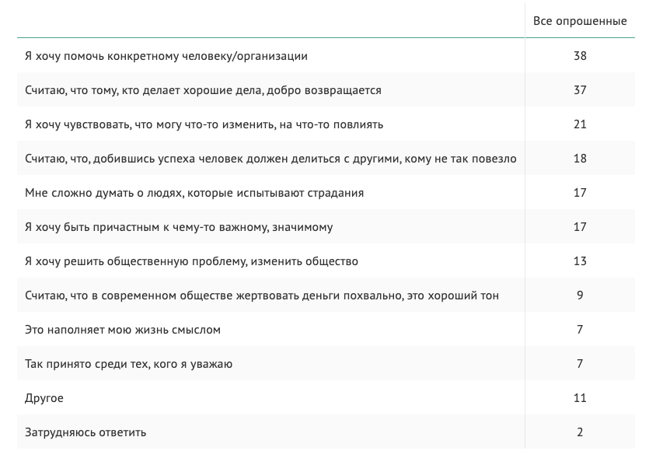

Выберите условия, которые, на Ваш взгляд, могут повысить вероятность того, что Вы пожертвуете деньги благотворительной организации или фонду. Можете выбрать до пяти ответов
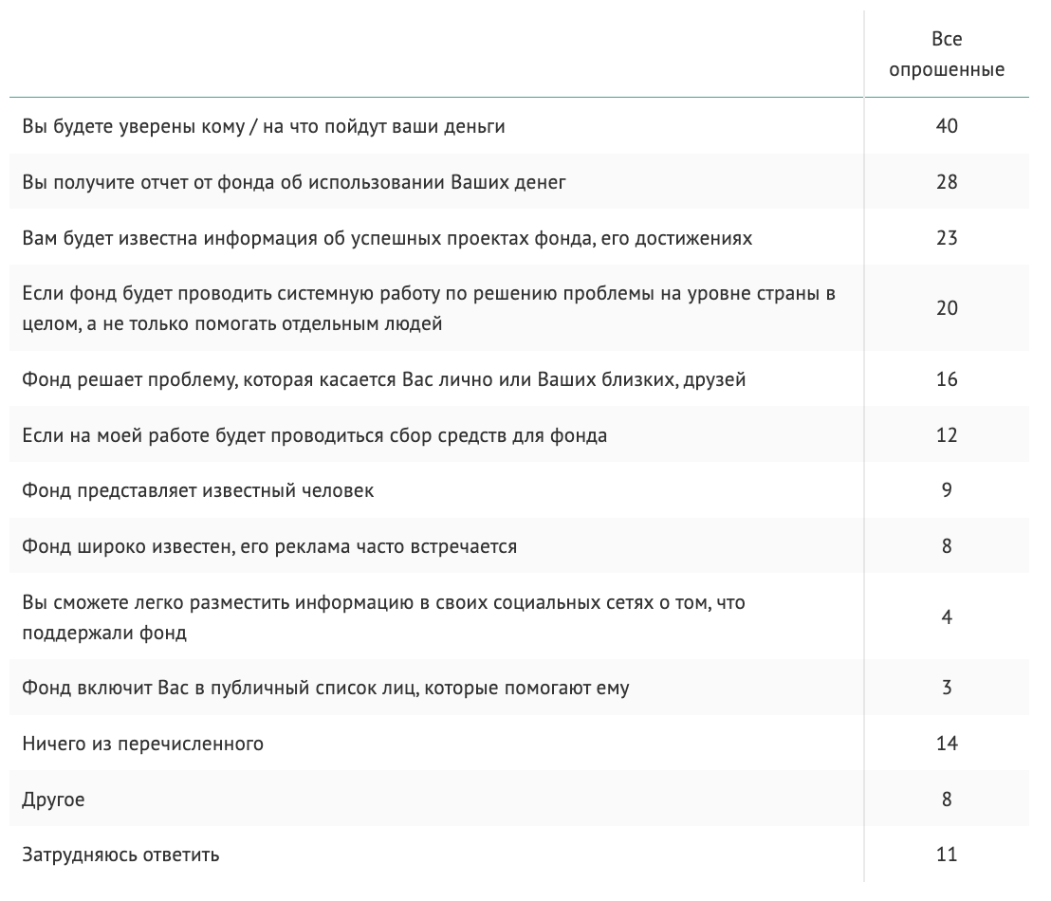Пожалуйста, назовите три основные причины, которые вызывают у вас недоверие к известным вам благотворительным организациям и фондам
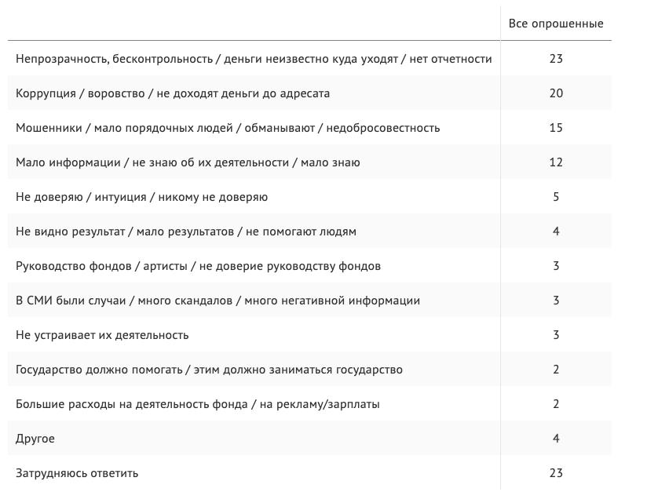

У людей бывают разные причины, почему они предпочитают не жертвовать деньги на благотворительность. Скажите, пожалуйста, какие из следующих утверждений лучше описывают Ваши причины? Вы можете выбрать до трех ответов.
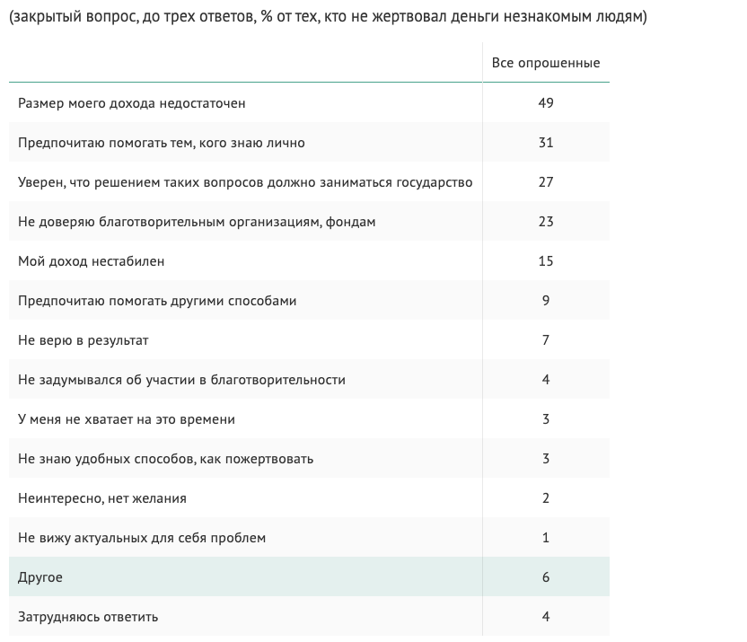

13.1. Кому предпочитают помогать россияне? На основе приведенных данных сформулируйте основную тенденцию (в одном предложении). Приведите не менее трех обоснований сделанного вывода.

Ответ:
Тенденция: В большинстве своем россияне предпочитают помогать тем, кого знают лично. (1 балл)
1) Более половины сообщили, что за последние год-полтора они на безвозмездной основе передавали вещи, товары своим родственникам, друзьям, знакомым (53%).
2) Помогали своему окружению финансово за последнее время также 53%.
3) Каждому второму доводилось оказывать различного рода услуги своим близким на безвозмездной основе (52%).
4) Помощь своему окружению (финансовую, в натуральной форме или в виде услуг) в общей сложности оказывали 79% россиян.
Каждое верное обоснование – 1 балл.
Всего: 4 балла.

13.2. Какой фактор является определяющим при оценке уровня вовлеченности граждан в практики благотворительности? Свой ответ обоснуйте, опираясь на приведенные данные опроса и инфографики.

Ответ:
Определяющий фактор – уровень доверия (1 балл). Граждане, доверяющие известным им благотворительным фондам и организациям, вдвое чаще россиян в целом оказывают им финансовую поддержку (38% против 20%) (1 балл).
Всего: 2 балла.

13.3. За последние полтора года практика пожертвований незнакомым людям носила преимущественно единовременный характер. Проведите сравнительный анализ ответов россиян и определите, кто был основным адресатом этих пожертвований. Свой ответ обоснуйте.

Ответ:
Основной адресат – дети. (1 балл)
57% декларируют, что перечисляли деньги детям с тяжелыми заболеваниями, 23% — с особенностями развития, 16% — детям-сиротам.
Существенно меньше благотворителей за этот период оказывали финансовую помощь взрослым (35%), животным (27%).
Верное обоснование – 1 балл.
Всего: 2 балла.

13.4. В современной России создано большое число благотворительных фондов. Какие тенденции отношений россиян и благотворительных фондов прослеживаются на основе приведенных данных? Сформулируйте две тенденции. Свой ответ обоснуйте.

Ответ:
1) Уровень доверия россиян к известным им благотворительным организациям и фондам относительно высокий — в той или иной степени им доверяют 30%. (1 балл)
2) Нет доверия к благотворительным фондам и организациям у четверти наших сограждан (24%). (1 балл)
Возможное обоснование: в числе ключевых причин — непрозрачность, бесконтрольность их деятельности (23% среди тех, кто не доверяет), воровство денежных средств (20%), вероятность обмана (15%); каждый восьмой назвал недостаток информации о благотворительных организациях, свою слабую информированность об их деятельности (12%). (1 балл)
Всего: 3 балла.

13.5. Что могут сделать сами фонды для повышения доверия к ним? Сформулируйте две возможные меры, опираясь на приведенные данные.

Ответ:
Опираясь на данные о мотивах недоверия к фондам может быть предложена следующая мера:
- Для жертвователей представляет ценность, с одной стороны, подробная информация о том, кому и на какие цели будет направлено его пожертвование, а с другой — история получателя. Следовательно, фонды должны повысить свою открытость как до момента пожертвований, так и предоставлять подробный отчет после. (1 балл)
Опираясь на данные об условиях, которые могут повысить вероятность пожертвований фондам может быть предложена следующая мера:
- Для 23% важны истории успеха работы фонда, вероятно, не только как подтверждение того, что фонд расходует деньги по назначению, но и как подтверждение возможности фонда влиять на ситуацию. Еще 20% с большей охотой будут жертвовать фондам, которые занимаются системной работой по решению определенной проблемы, а не только помогают отдельным людям.
Значит фонд должен рассказывать об историях достигнутого успеха и показывать системную работу по решению проблем. (1 балл)
Всего: 2 балла.

13.6. Благотворительность может осуществляться разными способами, но как социокультурный феномен она несет в себе общие социальные функции. Назовите три таких функции и приведите примеры их реализации.

Ответ:
1) экономическая: обеспечение достойного существования тех граждан, которые в силу объективных особенностей и жизненных ситуаций не способны самостоятельно позаботиться о себе;
2) социальная: снятие социальной напряженности путем выравнивания уровня жизни, поддержки самых обездоленных слоев населения, которые по объективным обстоятельствам не могут адаптироваться в новых условиях;
3) политическая: реализация механизмов обратной связи населения и властных структур, формулирование социальных приоритетов от имени тех, кто в социальном плане в силу объективных причин не способен отстаивать свои права;
4) рыночная: восполнение недостатков социальной политики государства и функционирования рыночных механизмов прежде всего, за счет оперативности и адресности доставляемой помощи, что повышает ее эффективность;
5) маркетинговая: удовлетворение потребностей филантропов, оказание донорам услуг по осуществлению благотворительных проектов, одновременно – культивация альтруистических и человеколюбивых настроений в обществе.
Приведенные примеры должны быть сформулированы в контексте разъяснений функций.
Каждая верно названная и проиллюстрированная функция – 1 балл.
Всего: 3 балла.

13.7. Решите задачу:
Фонд А. объявил сбор средств на лечение гражданина Н., которому требовалась операция и последующая реабилитация стоимостью 1,5 млн руб. Было собрано 2 млн руб. Операция прошла успешно, гражданин Н. полностью излечился.
Что фонд может/должен сделать с оставшимися после сбора денежными средствами? Ответ должен быть обоснован данными опроса, инфографики и нормами права.

Ответ:
- Представить отчет о расходовании, как того ждут респонденты (хотя бы по их запросу).
- Фонд может использовать средства на цели, для которых он был создан (Федеральный закон «О благотворительной деятельности и добровольчестве (волонтерстве)» от 11.08.1995 № 135-ФЗ), о чем он должен уведомить в начале сбора средств.
- По закону он должен вернуть не использованные средства жертвователям, так как цель сделки достигнута.
Каждое верно обоснованное действие 1 балл.
Всего: 3 балла.
Всего за задание: 19 баллов.

14. Прочитайте текст и выполните задание
Всемирный индекс благотворительности ежегодно с 2009 года представляют международная благотворительная организация CAF и Gallup’s World View World Poll. Это исследование является крупнейшим среди всех когда-либо проводившихся в сфере благотворительной деятельности и на сегодняшний день единственным, дающим ясное представление о предмете в глобальном масштабе.
Индекс рассчитывается по результатам опросов городского населения в исследуемых странах и учитывает денежные пожертвования людей, количество людей, вовлеченных в оказание благотворительной помощи (в %), а также общее отношение людей страны к благотворительной и волонтерской деятельности. Впрочем, речь идет не только про денежные пожертвования, но и другие формы помощи нуждающимся.
Рейтинг 2021 года отражает состояние частной благотворительности, когда весь мир приходил в себя после пандемии коронавируса Covid-19 и готовился к новым геополитическим потрясениям. Исследование проводилось в 114 странах, что представляет около 90% взрослого населения Земли.
Россия второй год подряд показывает рекордный уровень развития филантропии. По результатам Всемирного индекса благотворительности (World Giving Index), Россия поднялась на 30 место с 67 по сравнению с прошлым годом. А еще шесть лет назад страна находилась на 124 месте.
Все три показателя (денежные пожертвования, помощь незнакомым людям и волонтерство) существенно улучшились, и совокупный индекс составил 46% (для сравнения в 2020 году – 33%). Россия вошла в топ-10 стран, в которых индекс показал рекордный рост за пять лет с 2017 года.
Чем выше в рейтинге находится страна, тем больше там людей, занятых благотворительностью. На последних строчках находятся страны, население в которых хуже других относится к благотворительности.

14.1. Несмотря на то, что многие эксперты и политики высоко оценивают составление рейтинга стран по уровню благотворительности, исследование подвергается определённой критике со стороны ученых. Назовите не менее двух позиций, которые подвергаются критике. Свой ответ обоснуйте.

Ответ:
1) Разработчики не учитывают полный спектр всевозможных практик и норм поведения в сфере благотворительности, присущих различным культурам, странам и народам (общее отношение людей страны к благотворительной и волонтерской деятельности может быть диаметрально противоположным в разных странах мира);
2) Первичные данные исследования абсолютно недостаточны для выработки какого-либо индекса, корректно отражающего все разнообразие мировой практики благотворительной помощи (Индекс рассчитывается по результатам опросов городского населения в исследуемых странах и учитывает денежные пожертвования людей, количество людей, вовлеченных в оказание благотворительной помощи (в %))
3) Исследование одинаково расценивает данные о поведении благотворителей (как в рамках, так и за пределами каждой из трёх категорий) и не учитывает при этом такие количественные характеристики, как размер благотворительных пожертвований, объём рабочего времени добровольца, частоту оказания помощи и так далее.
4) Индекс не учитывает соотношения между совершённым фактом благотворительности и возможностями дарителя (в зависимости от возможностей конкретного человека небольшой размер пожертвования или вклад в виде времени добровольца может по своей щедрости превосходить более крупный благотворительный взнос).
Каждая верная позиция – 1 балл.
Всего: 2 балла.

14.2. Почему в России наблюдается рекордный рост благотворительности? Приведите два объяснения.

Ответ:
1) люди, которые вовлеклись в благотворительность в период пандемии, продолжают помогать (1 балл);
2) развивается все больше сервисов для вовлечения людей, благотворительность становится обычным делом (1 балл).
Всего: 2 балла.
Всего за задание 4 балла.

